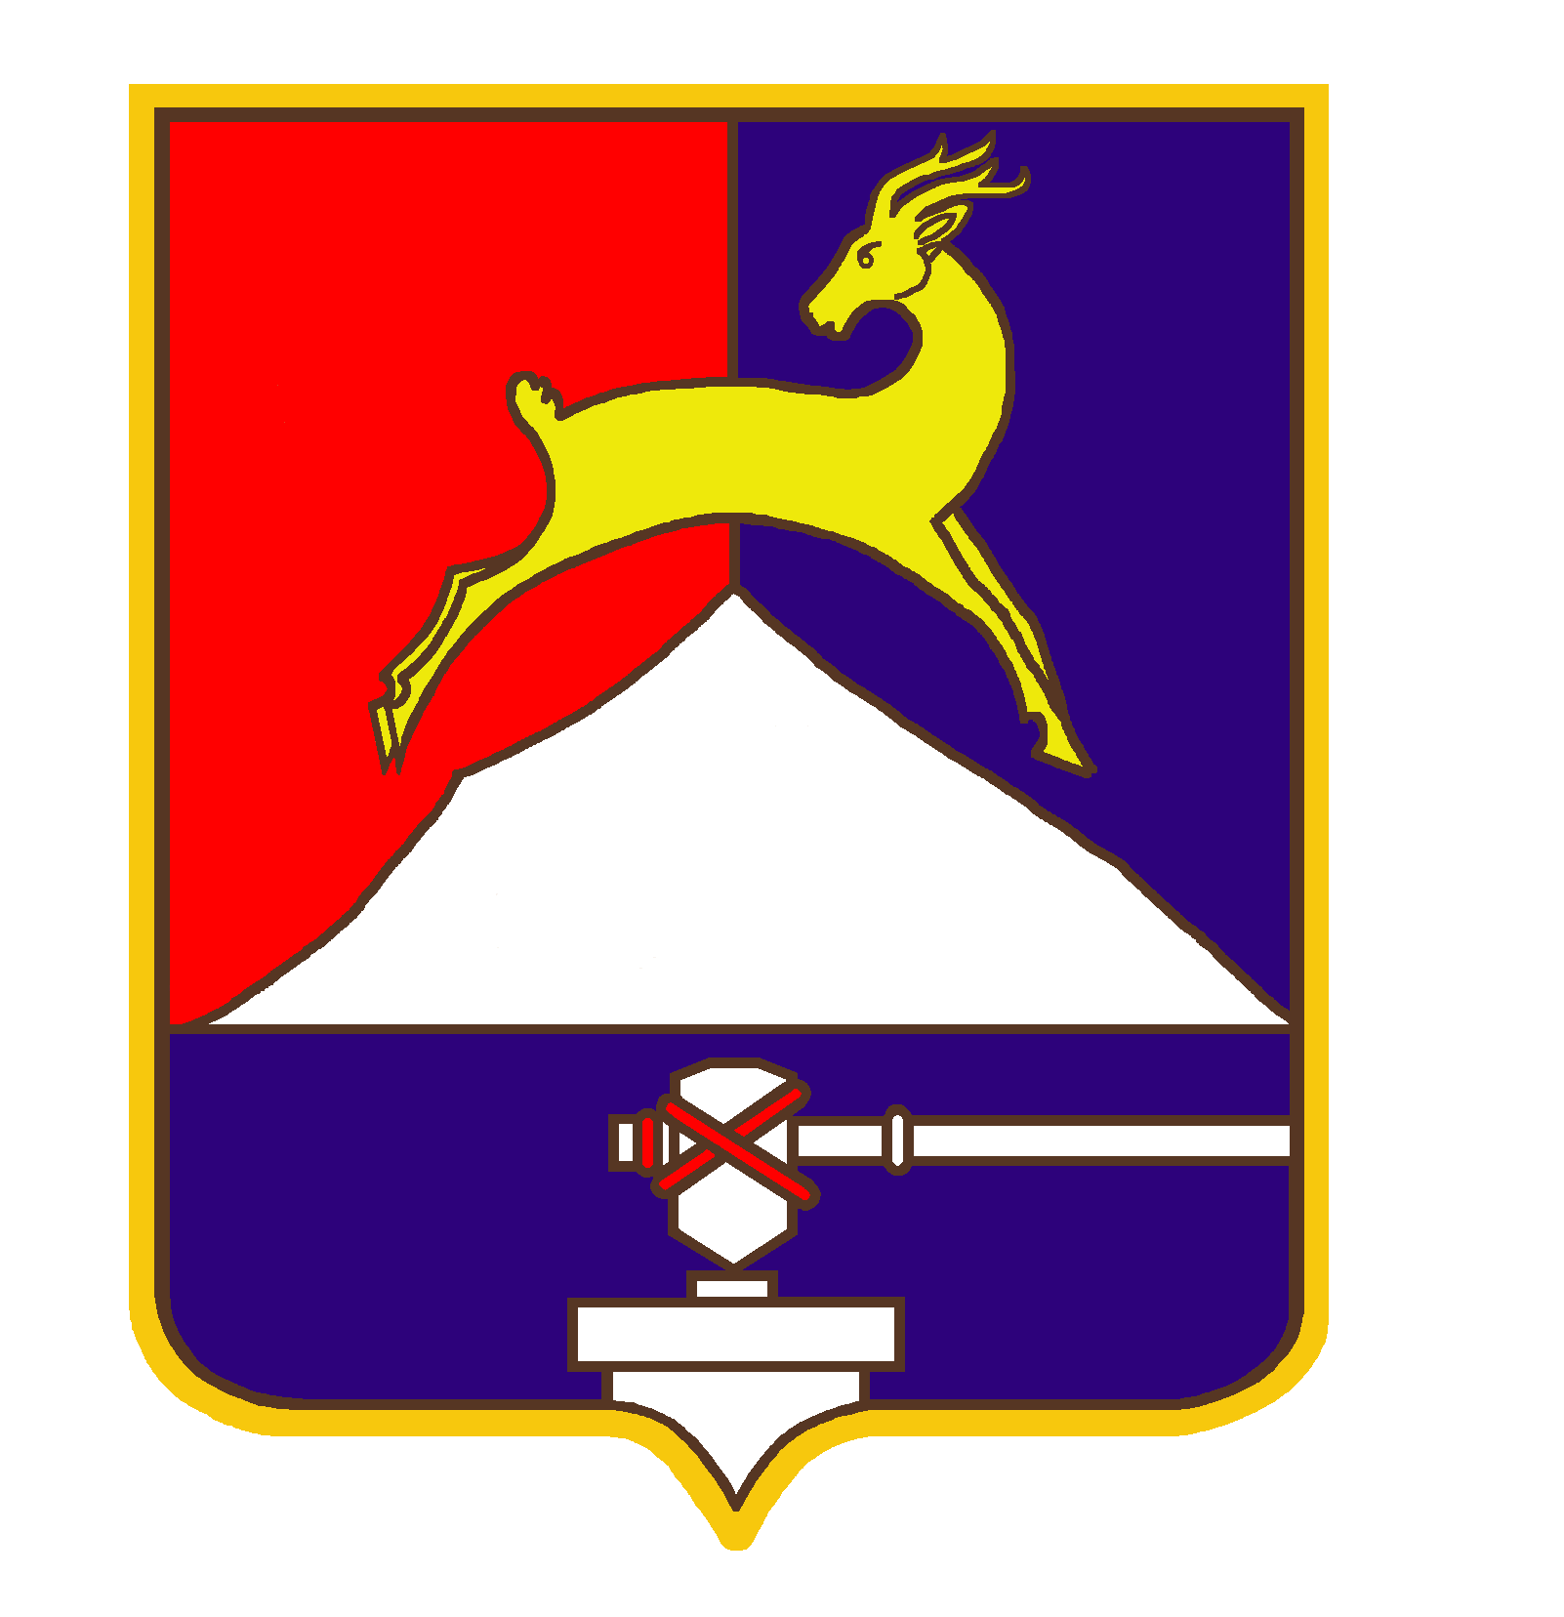
СОБРАНИЕ ДЕПУТАТОВ

УСТЬ-КАТАВСКОГО ГОРОДСКОГО ОКРУГА
ЧЕЛЯБИНСКОЙ ОБЛАСТИ
Шестое заседание
РЕШЕНИЕ

от 19.04.2017 № 54 г. Усть-Катав

О внесении изменений в решение Собрания депутатов Усть-Катавского городского округа от 28.10.2016 №174 «Об утверждении прогнозного плана (программы) приватизации имущества на 2017 год»

Рассмотрев обращение Управления имущественных и земельных отношений администрации Усть-Катавского городского округа, руководствуясь федеральными законами от 21.12.2001 № 178-ФЗ «О приватизации государственного и муниципального имущества», от 06.10.2003 № 131-ФЗ«Об общих принципах организации местного самоуправления в Российской Федерации», Уставом Усть-Катавского городского округа , Собрание депутатов

РЕШАЕТ:

1. Внести в решение Собрания депутатов Усть-Катавского городского округа от 28.10.2016 № 174 «Об утверждении прогнозного плана (программы) приватизации имущества на 2017 год» следующие изменения:
1.1. Дополнить прогнозный план (программу) приватизации муниципального имущества на 2017 год следующим имуществом:
Автомобиль ГАЗ-3102 идентификационный №Х9631020071390967, 2007 г. выпуска, двигатель №2.4L-DOHC*088710500, кузов №31020070162199, цвет кузова – омега2, гос. №В407НМ174
Предполагаемый срок приватизации – 2 квартал 2017 г.
2. Опубликовать настоящее решение в газете «Усть-Катавская неделя» и разместить на официальном сайте Усть-Катавского городского округа www.ukgo.su.
3. Контроль за выполнением настоящего решения возложить на председателя комиссии по финансово-бюджетной и экономической политике С.Н.Федосову.

Председатель Собрания депутатов
Усть-Катавского городского округа А.И.Дружинин

